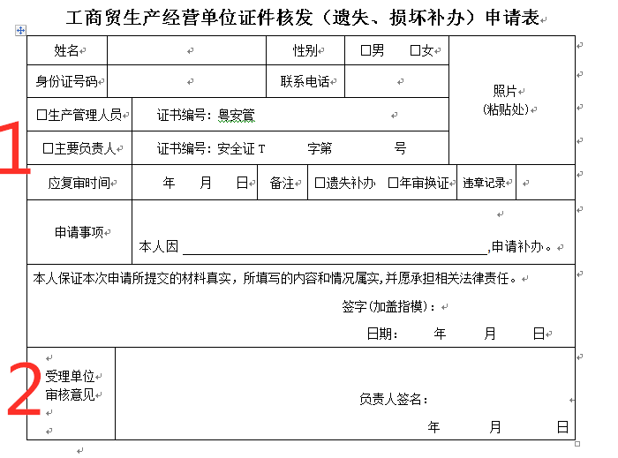
备注：1、“1处”可经市宣教中心查核确认后，由培训机构填上查核内容；
- 遗失补办的需要交两张红底半寸彩照；
3、“2处”为发证机关填写。

